情報電子オプティクス実験B レポート
提出版レポートでは赤字の部分をすべて削除すること（残した場合は受理しない）
課題名： マイクロプログラミング
学籍番号 | 2XXXXXY
氏名 | ○○ ○○
提出日 | 令和 | 00 | 年 | 00 | 月 | 00 | 日
書式修正版提出日 | 令和 | 00 | 年 | 00 | 月 | 00 | 日

【チェック項目】 ------------------------------------------------------------------
以下の項目が正しく記載されているか確認し○をつけること（ — はチェック不要）．
※ 課題6はオプション課題のため，取り組んでいない場合は無記入で良い．
項目 | 自己チェック
項目 | 課題1 | 課題2 | 課題3 | 課題4 | 課題5 | 課題6※
課題の概要と目的を説明したか？
プログラムで使用したデータ（ラベルとその意味など）と各レジスタの役割について説明したか？ | — | — |  |  | —
ソースリストを載せているか？（課題５についてはMICROONEの変更部分のみ示すこと） | — | —
それぞれのソースリストについて本文中で説明したか？（ソース中のコメントのみは不可） | — | —
ソースリストは見やすいか？フォントや字下げは適切か？ | — | —
実行結果のスクリーンショットを載せているか？
課題1，2は1通り以上，それ以外は3通り以上の入力について実行結果を示したか？
実行結果の説明をしたか？シミュレータへの入力内容も示したか？
各課題について考察したか？課題4，5においては実行ステップ数について考察したか？
図表番号とタイトルをつけたか？
ページ番号をつけたか？
レポート最後に感想，意見，参考文献を記載したか？

本実験の目的と概要

本実験の目的
≪本実験テーマは６つの課題からなる（ひとつはオプション）。全課題を通しての本実験テーマの目的を述べる。実験資料には書かれていないので、自分で理解している内容を記すこと≫

本実験の概要
≪上記の目的を受けて、個々の課題の内容とそれらの関連について簡潔に説明する。これも実験資料には明記されていないので、自分で理解している内容を記すこと≫

課題１ マイクロプログラムの例題を実行する

目的
≪この課題の目的はなにか。自分で理解している内容を簡潔に記すこと≫

概要
≪どのような課題か。実験資料の文面のコピーは不可≫
≪課題１・課題２：指定された例題番号を明記する≫
≪課題３・課題４：選択したアルゴリズムの番号とその概要を明記する≫

プログラムの説明
≪プログラムの説明には、処理の内容、変数の名前 (ラベル名)とその意味、配置場所(アドレス)などを述べること。また、どのレジスタを何に使っているか等についても説明すること。適宜表を使うなどして見やすくすること。プログラム中に簡単なコメントを記し、レポート本文で詳しく説明する。プログラムの説明をソースリスト中のコメントだけで済ませるのは不可≫
≪（アセンブリ）ソースリストは配付資料を参考にして見栄えよく整えること。インデントがおかしいものなどは不可≫
≪ソースリストは図にすること≫

※課題１と課題２についてはソースリストを掲載しなくてよい。（掲載してもよい）
課題３以降についてはソースリストを必ず掲載すること。
1 .TITLE EX1
2 *EX1: 100 ; comments
3 R3 := R1
4 C-1
5 *
6 SET HLT
7 .END

図1. XXXのプログラム≪例≫

実行結果
≪実行トレース結果として画面ダンプ（スクリーンショット）を載せること。実行開始前の各種設定等の操作および実行結果の確認の操作（必要に応じて）を漏らさず表示していること。実行トレースが長い場合は、途中を省略するが、途中の重要な部分（たとえばループの２～３回分の実行の様子など）は掲載することが望ましい。テキストでの（スクリーンショットでない）表示は不可≫
≪計算結果をメモリ上に格納するプログラムについては、メモリ上の値をダンプした結果も示すこと。どのアドレスを調べればよいかについては、リスティングファイル等を参照すること≫
≪プログラムが意図通りに動作したことを、どのようにして確認したのか記載すること≫
≪複数通りの入力について行う課題では、各々の入力（設定）について入力（設定）と出力（結果）の内容を分かりやすく掲載すること≫

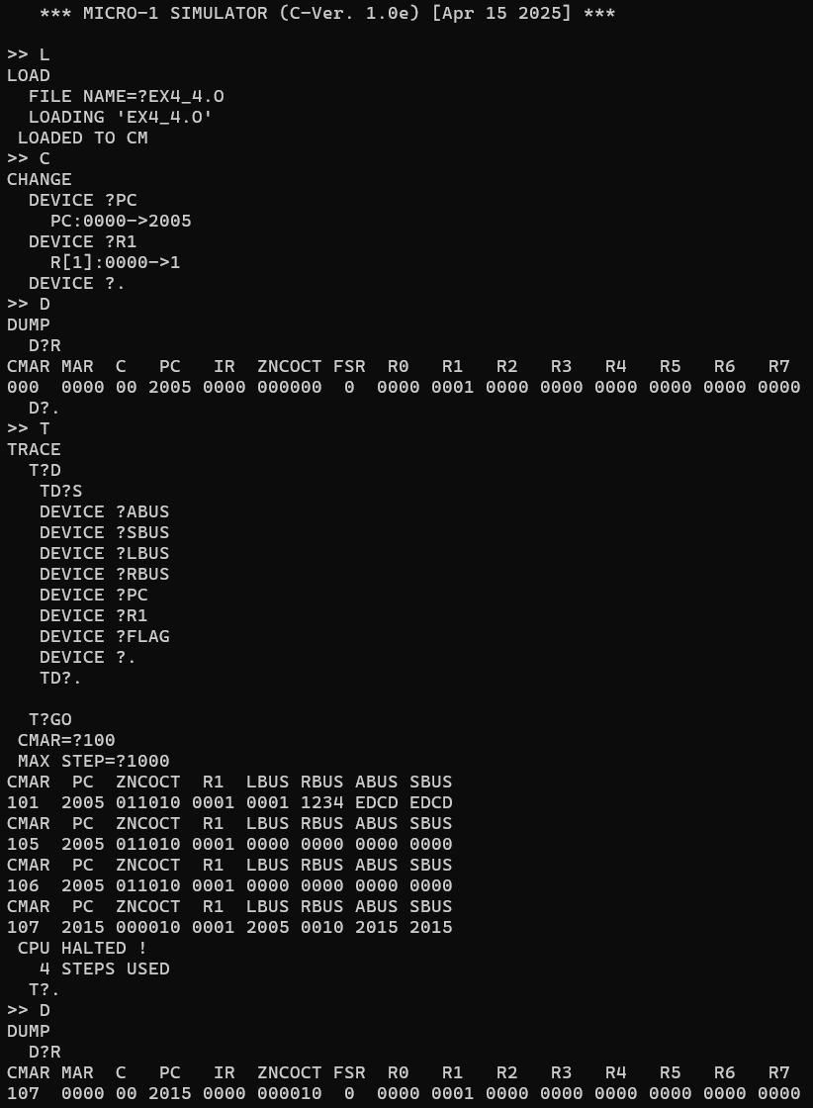
図2. 課題1 XXXプログラムの実行結果≪スクリーンショット例≫

考察
≪「考察」を書く。実験結果は考察ではない（「○○の結果○○になった」等は自分で考えたことではないので考察にならない）。ただし課題１・課題２については「感想」だけでも可とする≫
≪個別の課題で考察を求めている事項があれば各々の指示に従う。そのうえで課題を通しての考察を行うとよい≫

課題２ アセンブリ言語プログラムの例題を実行する

目的

概要

プログラムの説明

実行結果

考察

課題３ MICRO-1機械命令を用いて機械語プログラムを作成する

目的

概要

プログラムの説明

実行結果

考察

課題４ 課題３で作成したプログラムのマイクロプログラム版を作成し、両者を比較する

目的

概要

プログラムの説明

実行結果

考察

課題５ マイクロプログラムを変更してMICRO-1機械命令の拡張を行う

目的

概要

プログラムの説明

実行結果

考察

課題６ MICRO-1機械命令を拡張する（オプション）
≪課題6はオプションであるため、たとえ未完成でも取り組んだ内容や、実現方法について検討した内容などを書くだけでも構わない。≫
≪課題6を実施しなかった場合は、本節を記載する必要はない。課題6の節ごと削除してくおくこと。（何も書かれていない節を残したまま提出しないように）≫

目的

概要

プログラムの説明

実行結果

考察

感想・意見
≪必ず何かを書くこと≫

参考文献
≪参考文献番号とともに本文中から参照すること≫

[1] 宇大士郎ほか，「マイクロプログラム」宇大出版，1946年．（←実在しない文献なので削除するように）

